РАЕН ПРИНЯЛА УЧАСТИЕ В ПРОФЕССОРСКОМ ФОРУМЕ –2020
Президиумом Российского профессорского собрания было принято решение о проведении Профессорского форума 2020 «Национальные проекты и профессорское сообщество».

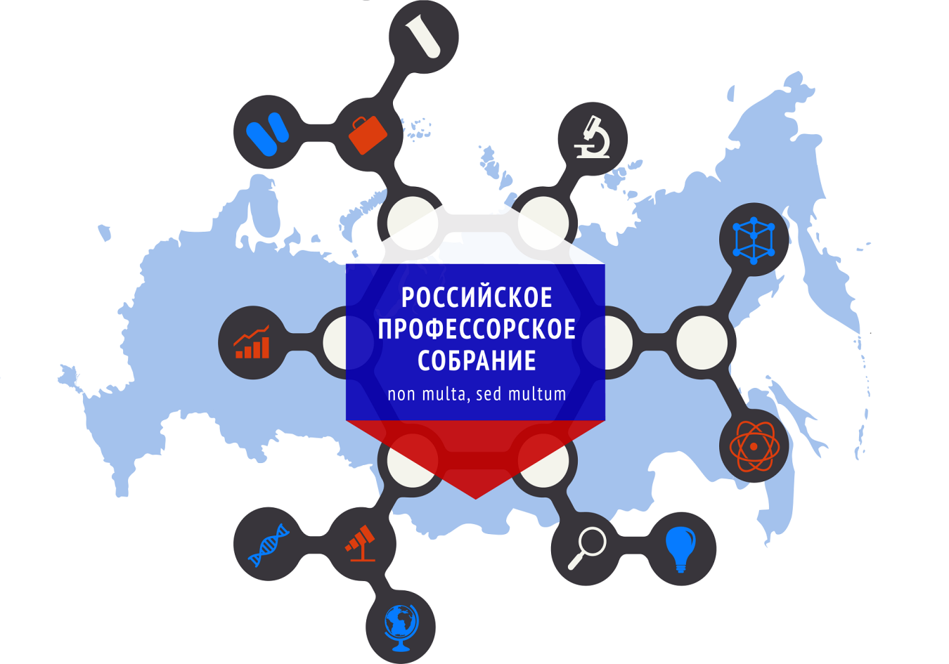

Целями форума являются:
· Определение роли профессора и ученого в реализации целей Национальных проектов «Наука» и «Образование»;
· Выявление приоритетных задач профессорско–преподавательского состава высших учебных заведений и общественных организаций в сфере науки и образования;
· Определение места Российского профессорского собрания в реализации национальных проектов «Наука» и «Образование».

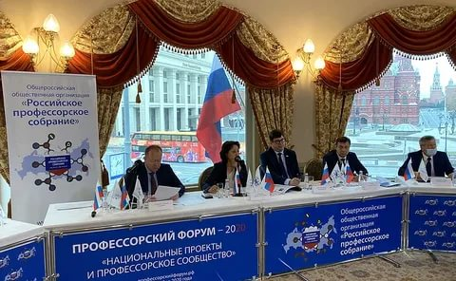

На форум были приглашены представители Совета Федерации, Государственной Думы, Министерства науки и высшего образования РФ, Министерства просвещения РФ, Федеральной службы по надзору в сфере образования и науки, ВАК, РАН, РАО и другие.

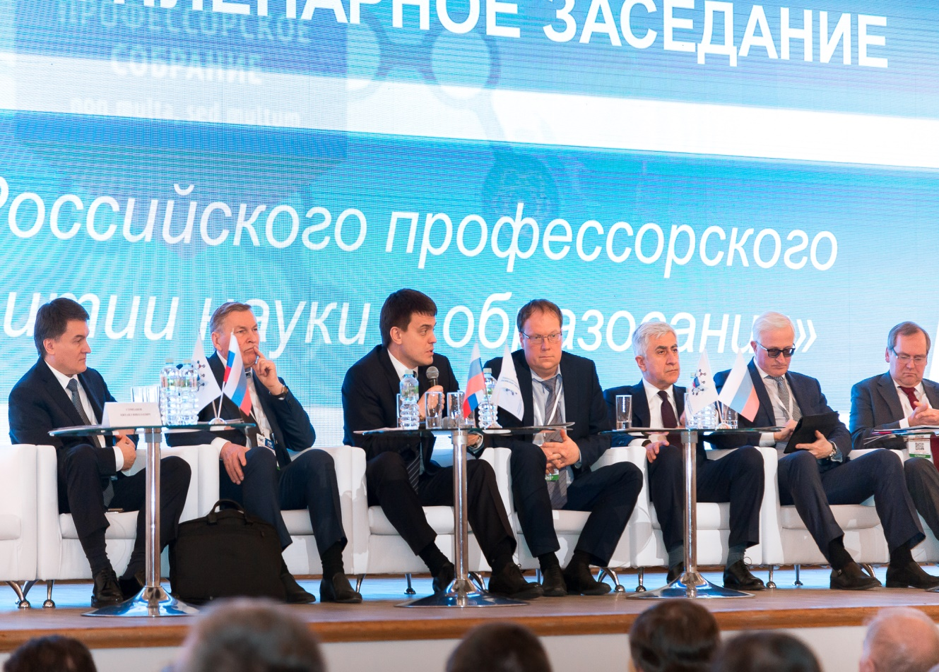
РАЕН приняла участие в работе форума.
С докладом, посвященным проблемам инновационного развития профессионального образования, на форуме выступил действительный член РАЕН, профессор Е.Е. Можаев.
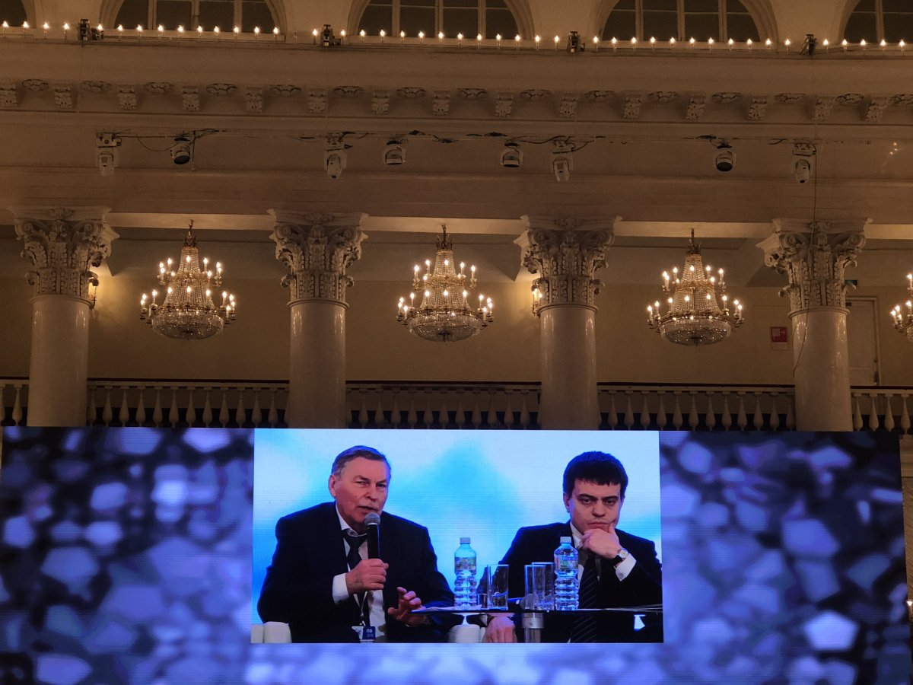
В своем докладе Е.Е. Можаев отметил, что профессиональное образование должно стать драйвером развития экономики России, его переориентацию с роли инструмента ресурсного кадрового обеспечения на позицию генератора качественных изменений, технологического обновления и экспертного сопровождения развития страны, развития ее территорий, социализации молодежи и сохранения культуры.
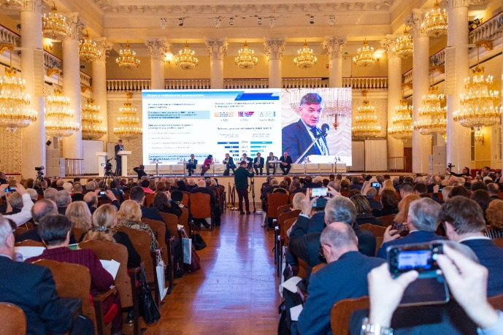
Новые требования к результативности образования означают не овладение профессией, а получение компетенций.

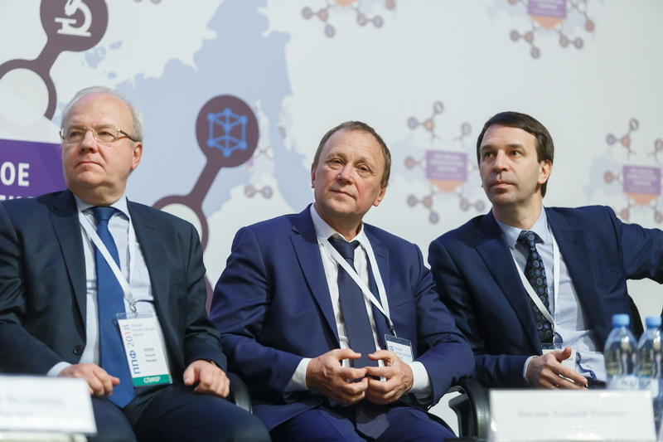
В конечном итоге модернизированная система профессионального образования должна обеспечить смену позиции обучающегося с узкопрофильного специалиста к активному агенту изменений, формируя компетенции для отраслей экономики.

